+

Versie 1

Analyse

Luka Spaninks

Inhoud

Requirements 2

Use Cases 3

Use Case Diagram 7

UI Sketches 8

Testplan 9

# Requirements

|  |
| --- |
| Must have |
| FR-01 De gebruiker moet kunnen verbinden met een willekeurige gebruiker  *B-01.1* Er is geen andere gebruiker beschikbaar |
| FR-02 De gebruiker moet kunnen videobellen met een willekeurige gebruiker  B-02.1 Een gebruiker heeft geen webcam |
| FR-03 De gebruiker moet kunnen chatten met een willekeurige gebruiker |
| Should have |
| FR-04 De gebruiker moet kunnen inloggen  *K-04.1* De gebruiker moet ook als gast kunnen inloggen |
| FR-05 De gebruiker moet feedback kunnen geven op het videogesprek |
| Could have |
| FR-06 De gebruiker moet een vriendverzoek kunnen sturen |
| FR-07 De gebruiker moet kunnen videochatten/chatten met een vriend |
| FR-08 De gebruiker kan met meerdere willekeurige gebruikers verbinden |

# Use Cases

|  |  |
| --- | --- |
| **Naam** | **UC01: De gebruiker kan verbinden met een andere willekeurige gebruiker** |
| **Samenvatting** | De gebruiker ziet een pagina waarop hij een knop kan indrukken die hem verbindt met een willekeurige gebruiker. |
| **Actors** | Gebruiker(s) |
| **Aannamen** | Geen |
| **Scenario** | 1. Een gebruiker drukt op de knop: “connect”.  2. Het systeem gaat op zoek naar een andere gebruiker die probeert te verbinden [1].  3. Het systeem koppelt de twee gebruikers. |
| **Uitzonderingen** | 1. Er is geen tweede gebruiker beschikbaar om mee te koppelen, het systeem blijft doorzoeken en gaat dus verder met stap 2. |
| **Resultaat** | Twee gebruikers zijn verbonden en kunnen nu bijvoorbeeld communiceren met elkaar. |

|  |  |
| --- | --- |
| **Naam** | **UC02: De gebruiker kan videobellen met een andere willekeurige gebruiker** |
| **Samenvatting** | Een gebruiker is verbonden met een andere gebruiker en kan nu videobellen |
| **Actors** | Gebruiker(s) |
| **Aannamen** | Geen |
| **Scenario** | 1. Een gebruiker is verbonden met een andere gebruiker  2. De twee gebruikers zien zowel hun eigen als elkaars videobeeld op de pagina [1]. |
| **Uitzonderingen** | 1. Een gebruiker heeft geen camera, het systeem toont dat er geen camera beschikbaar is. |
| **Resultaat** | Twee gebruikers zijn verbonden en kunnen nu videobellen met elkaar. |

|  |  |
| --- | --- |
| **Naam** | **UC03: De gebruiker kan chatten met een andere willekeurige gebruiker** |
| **Samenvatting** | Een gebruiker is verbonden met een andere gebruiker en kan nu chatten |
| **Actors** | Gebruiker(s) |
| **Aannamen** | Geen |
| **Scenario** | 1. Een gebruiker is verbonden met een andere gebruiker  2. De twee gebruikers kunnen berichten versturen naar de ander. |
| **Uitzonderingen** | - |
| **Resultaat** | Twee gebruikers zijn verbonden en kunnen nu chatten met elkaar. |

|  |  |
| --- | --- |
| **Naam** | **UC04: De gebruiker kan inloggen** |
| **Samenvatting** | Een gebruiker logt in om zich te identificeren. |
| **Actors** | Gebruiker |
| **Aannamen** | Geen |
| **Scenario** | 1. Een gebruiker voert zijn gebruikersnaam en wachtoord in en drukt op inloggen.  2.Het systeem geeft de gebruiker toegang tot de functionaliteiten. |
| **Uitzonderingen** | - |
| **Resultaat** | De gebruiker is ingelogd. |

|  |  |
| --- | --- |
| **Naam** | **UC05: De gebruiker kan feedback geven op het videogesprek** |
| **Samenvatting** | Een gebruiker heeft de mogelijkheid om feedback te geven op een videogesprek. |
| **Actors** | Gebruiker |
| **Aannamen** | Geen |
| **Scenario** | 1. Een gebruiker wil feedback op een videogesprek geven en doet dit in de vorm van een bericht met een smiley.  2.Het systeem stuurt het bericht naar de eigenaar van de applicatie |
| **Uitzonderingen** | - |
| **Resultaat** | De gebruiker heeft feedback gegeven. |

|  |  |
| --- | --- |
| **Naam** | **UC06: De gebruiker kan een vriendschaps-verzoek sturen** |
| **Samenvatting** | Een gebruiker heeft de mogelijkheid om een vriendschapsverzoek te sturen naar een geregistreerde gebruiker. |
| **Actors** | Gebruiker(s) |
| **Aannamen** | Geen |
| **Scenario** | 1. Een gebruiker is verbonden met een andere willekeurige gebruiker en stuurt een vriendschapsverzoek  2. De andere gebruiker ontvangt het verzoek en kiest ervoor om het te accepteren. [1]  3. De 2 gebruikers zijn nu vrienden |
| **Uitzonderingen** | 1. De andere gebruiker negeert/weigert het verzoek |
| **Resultaat** | De gebruiker heeft een andere gebruiker als vriend toegevoegd |

|  |  |
| --- | --- |
| **Naam** | **UC07: De gebruiker kan met een vriend videobellen/chatten** |
| **Samenvatting** | Een gebruiker heeft de mogelijkheid om met een vriend te videobellen/chatten. |
| **Actors** | Gebruiker(s) |
| **Aannamen** | Geen |
| **Scenario** | 1. Een gebruiker kan een vriend uitnodigen om te chatten/videobellen.  2. De andere gebruiker ontvangt de uitnodiging en kiest ervoor om die te accepteren. [1]  3. De 2 gebruikers zijn nu met elkaar aan het chatten/videobellen |
| **Uitzonderingen** | 1. De andere gebruiker negeert/weigert het verzoek |
| **Resultaat** | De 2 gebruikers zijn aan het chatten/videobellen. |

|  |  |
| --- | --- |
| **Naam** | **UC08: De gebruiker kan met meerdere willekeurige gebruikers videobellen/chatten** |
| **Samenvatting** | Een gebruiker heeft de mogelijkheid om meerdere willekeurige gebruikers te videobellen/chatten. |
| **Actors** | Gebruiker(s) |
| **Aannamen** | Geen |
| **Scenario** | 1. Een gebruiker wil een groepsgesprek beginnen met meerdere willekeurige gebruikers.  2. Het systeem zoekt andere gebruikers die een groepsgesprek willen en verbind deze met de gebruiker. |
| **Uitzonderingen** | - |
| **Resultaat** | Meerdere gebruikers zijn aan het chatten/videobellen. |

# Use Case Diagram

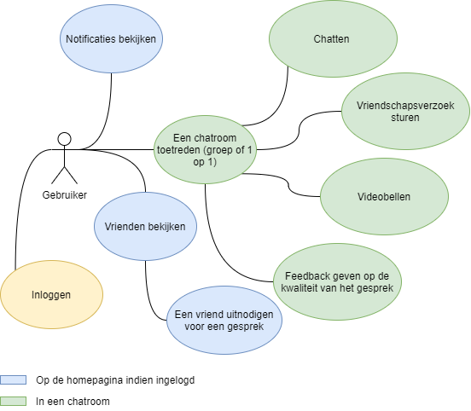

# UI Sketches

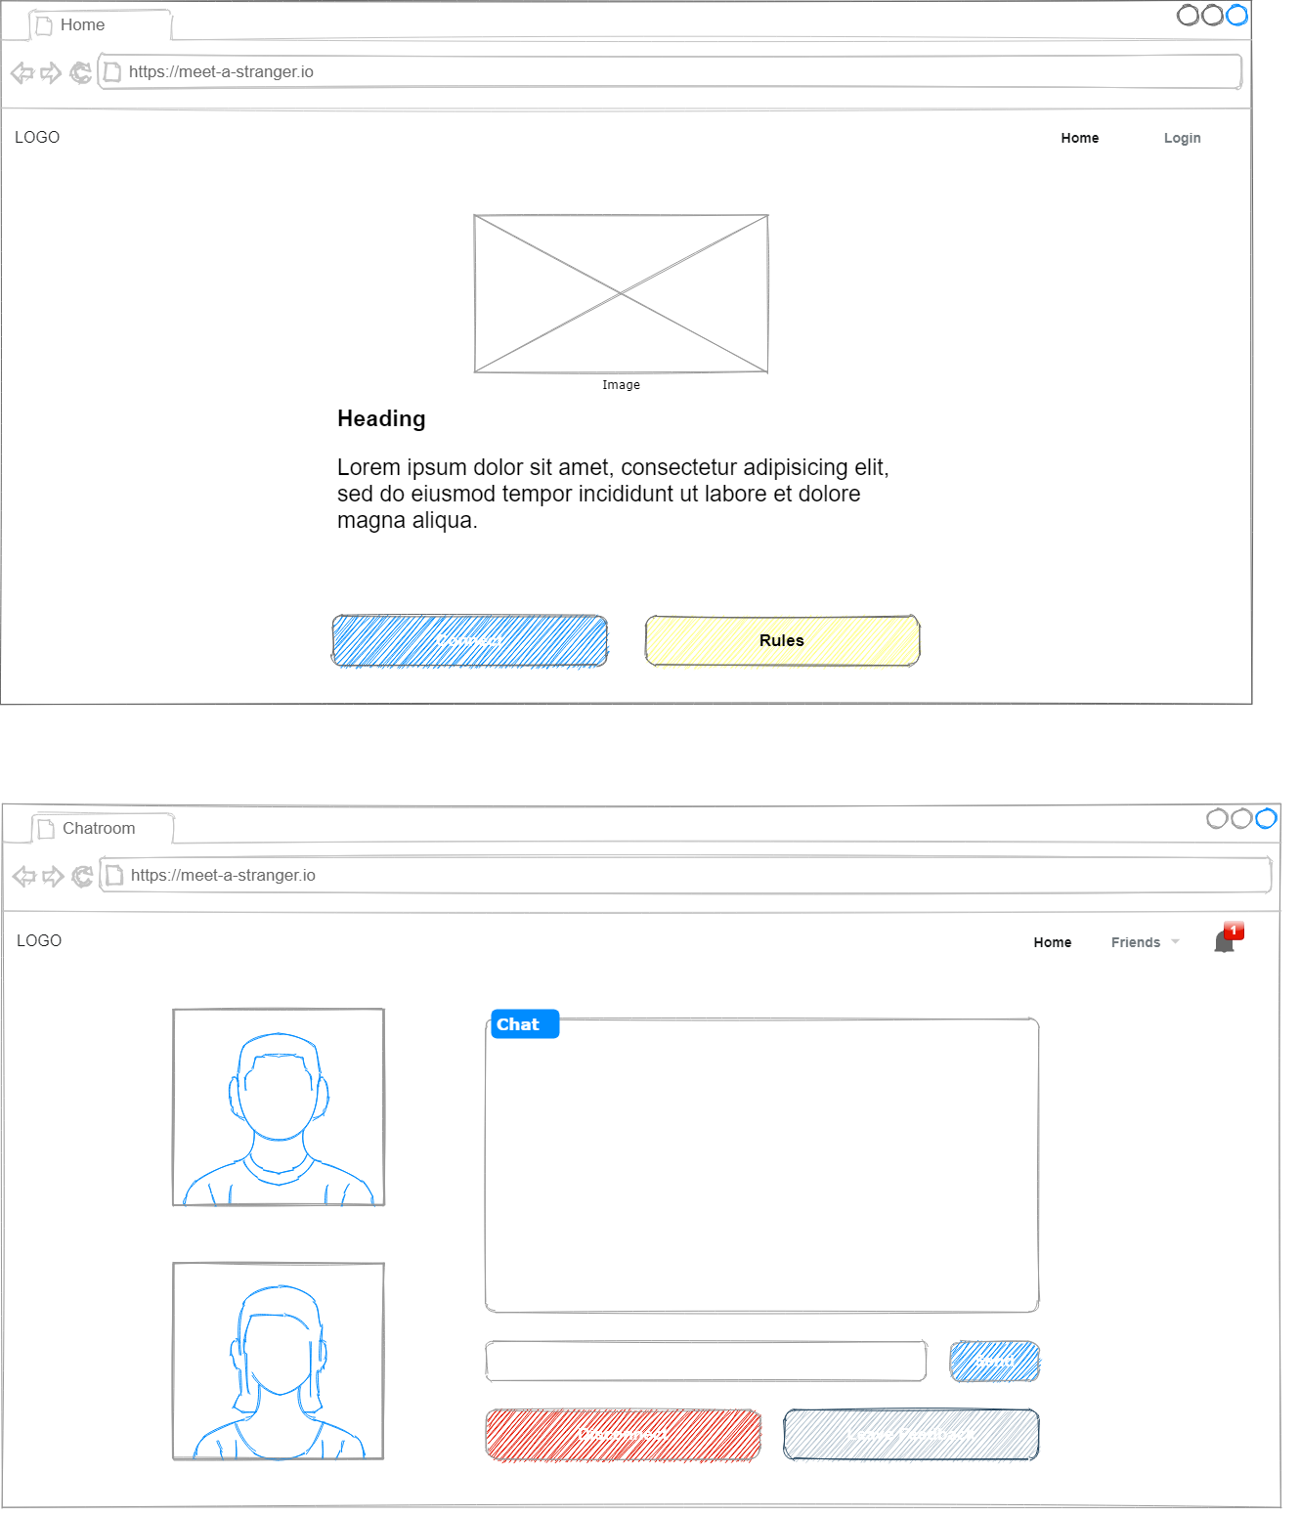

# Testplan

|  |  |  |  |
| --- | --- | --- | --- |
| Test Case | Use Case | Invoer | Verwachte Uitvoer |
|  |  |  |  |
|  |  |  |  |
|  |  |  |  |
|  |  |  |  |
|  |  |  |  |
|  |  |  |  |
|  |  |  |  |